INDICAÇÃO nº 4146/2019

Súmula: Indica ao Executivo a implantação de faixas de pedestre no Corredor Oeste próximo ao viaduto Almeríndia.

INDICO à Mesa, na forma regimental vigente, que oficie ao Excelentíssimo Senhor Igor Soares Ebert, Prefeito Municipal, para que este tome as providências necessárias para viabilizar a implantação de faixas de pedestre no Corredor Oeste próximo ao viaduto Almeríndia.

Justificativa

Senhor Presidente:-
Senhores Vereadores:-
Senhores Vereadoras:-

As presentes faixas de pedestre se fazem necessárias nesta localidade com extrema urgência, pois centenas de pessoas atravessam a pista diariamente sendo da Vila Doutor Cardoso até o Vitápolis e vice-versa. Essa travessia está muito perigosa e as pessoas estão correndo grande risco de atropelamento.
Segue fotos em anexo de pessoas atravessando a pista a qual não possui sinalização adequada.

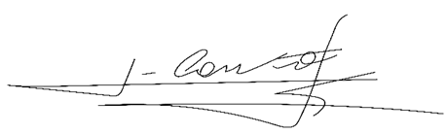
Sala das Sessões Bemvindo Moreira Nery, 28 de novembro de 2019.

_____________________________
Vereador
Adriano Camargo Antonio
(Gordo Cardoso) PSDB
gordocardoso@hotmail.com

